Pressemitteilung

congatec launcht fünf neue COM-HPC Server Size D Module mit Intel Xeon D-2700 Prozessoren und folgt damit dem Ansatz „weniger ist mehr“

Vorstoß in die Welt der Mixed-Critical-Echtzeit-Server

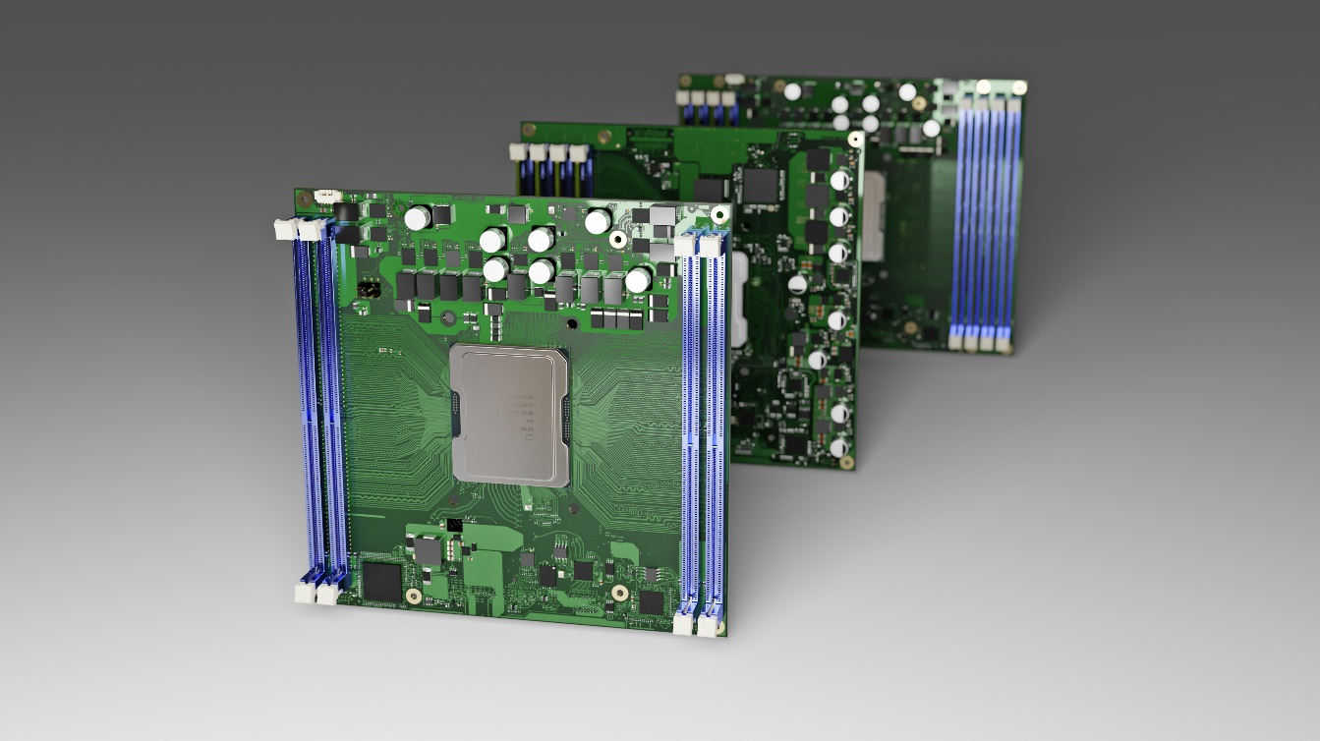
congatec's Intel Xeon D-2700 Prozessor basierte Server-on-Modules im kompakten Formfaktor COM-HPC Server Size D

Deggendorf/Nürnberg, 21. Juni, 2022 * * * congatec – ein führender Anbieter von Embedded- und Edge-Computing-Technologie – erweitert sein Intel Xeon D-2700 Prozessor basiertes Server-on-Modules Portfolio um fünf neue Module der kompakten (160x160mm) COM-HPC Server Size D Performanceklasse. Der Launch unterstreicht die massive Nachfrage der Industrie nach Edge-Server-Performance im kleinen, robusten und für den Outdoor-Einsatz geeigneten Formfaktor. Außerdem dringen damit die Intel Xeon D-2700 Prozessoren mit ihren bis zu 20 Kernen noch weiter in den Bereich der anspruchsvollen gemischt-kritischen Echtzeitanwendungen vor. Im Vergleich zu den bereits verfügbaren größeren (200x160mm) COM-HPC Server Size E Modulen halbiert sich die Anzahl der unterstützten DRAM-Module von 8 auf 4. Dennoch stehen beeindruckende 512 GB DDR4-RAM mit 2.933 MT/s bereit. Der Vorteil der Begrenzung des Arbeitsspeichers besteht darin, dass die Module weniger Platz benötigen, was den Footprint im Vergleich zur Size E um 20 % reduziert. Zielapplikationen der neuen COM-HPC-Module mit Intel Xeon D-2700-Prozessor sind tief eingebettete, platzbeschränkte Edge-Server-Implementierungen mit hohem Datendurchsatz, aber weniger speicherintensiven Workloads. Sie sind typischerweise in IIoT-vernetzten Echtzeitumgebungen, wie man sie in Smart Factories und kritischen Infrastrukturen findet.

„Unser aktueller Launch lässt sich am besten mit „Less is More“ beschreiben: Mixed-Critical-Edge-Server-Anwendungen müssen keine RAM-intensiven Server-Workloads bewältigen. Vielmehr müssen sie mehrere Echtzeitanwendungen nebeneinander hosten und benötigen daher so viele Kerne wie möglich. Außerdem müssen sie die Anforderungen der industriellen Kommunikation mit vielen kleinen Nachrichtenpaketen erfüllen, die in Echtzeit verarbeitet werden müssen. Auch hier ist der Speicherplatz nicht so entscheidend wie bei datenbankgestützten Webservern, die von Tausenden von Personen parallel genutzt werden. Zwar können Kunden COM-HPC Server Size E Module mit nur 4 RAM-Riegeln betreiben, aber auch für sie ist die Platzersparnis sehr wichtig. Deshalb bieten wir den Intel Xeon Prozessor jetzt auch in COM-HPC Server Size D an“, erklärt Martin Danzer, Leiter Produktmanagement bei congatec.

Unabhängig von den verschiedenen Server-on-Module-Spezifikationen beschleunigen alle congatec COM-HPC Servermodule mit Intel Xeon Prozessoren (ehemals Ice Lake D) in Size E und Size D sowie dem COM Express Type 7 Formfaktor die nächste Generation von Echtzeit-Mikroserver-Workloads in rauen Umgebungen und erweiterten Temperaturbereichen. Zu den Verbesserungen gehören bis zu 20 Cores, bis zu 1 TB RAM, verdoppelter Durchsatz pro PCIe-Lane dank Gen 4-Geschwindigkeit sowie bis zu 100 GbE-Konnektivität und TCC/TSN-Support. Die Zielapplikationen reichen von industriellen Servern zur Workload-Konsolidierung für die Automatisierung, Robotik und medizinische Backend-Bildgebung bis hin zu Outdoor-Servern für Versorgungsunternehmen und kritische Infrastrukturen – wie z. B. Smart-Grids für die Strom-, Gas- und Öl-Industrie sowie Bahn- und Kommunikationsnetze – und umfassen auch Vision-gestützte Applikationen wie autonome Fahrzeuge und Videoinfrastrukturen für Überwachungs- und Sicherheitsaufgaben.

Neben enormen Bandbreiten- und Performancesteigerungen bieten die neuen Server-on-Modules im Vergleich zu konventionellen Servern auch noch weitere Vorteile: Sie verlängern den Lebenszyklus von Rugged-Edge-Server-Designs deutlich, da eine Langzeitverfügbarkeit von bis zu zehn Jahren auf ihrer Roadmap steht. Die Modulfamilien überzeugen zudem durch ihr umfassendes Feature-Set auf Server-Niveau: Für unternehmenskritische Designs bieten sie leistungsstarke Hardware-Sicherheitsfunktionen wie Intel Boot Guard, Intel Total Memory Encryption - Multi-Tenant (Intel TME-MT) und Intel Software Guard Extensions (Intel SGX). KI-Anwendungen profitieren von der integrierten Hardware-Beschleunigung einschließlich AVX-512 und VNNI. Für optimale RAS-Fähigkeiten integrieren die Prozessormodule die Intel Resource Director Technology (Intel RDT) und unterstützen Remote-Management-Funktionen für die Hardware.

Das Featureset im Detail
Die fünf neuen conga-HPC/sILH Server-on-Modules erweitern congatec‘s bestehende COM-HPC Server Size D Produktfamilie, die bislang nur mit Prozessoren der Intel Xeon D-1700 Serie verfügbar war, um 5 neue Plattformen mit Intel Xeon D-2700 Prozessoren. Beide Prozessorserien basieren auf ein und derselben Prozessorgeneration, die unter dem Codenamen Ice Lake entwickelt wurde. Der Launch der neuen Module verdoppelt die Anzahl der auf diesem kompakten, 160x160mm großen Hochleistungs-Server-on-Modules Formfaktor verfügbaren Cores von maximal 10 auf bis zu 20. Der Speichersupport wächst von maximal drei auf bis zu vier DDR4-RAM-Kanäle mit bis zu 512 GB bei 2.933 MT/s. Die neuen Server-Module bieten für robuste Edge-Server-Installationen 32x PCIe Gen 4 Lanes und 16x PCIe Gen 3 Lanes für die Anbindung einer breiten Palette dedizierter Controller, Rechenbeschleunigerkarten und NVMe-Speichermedien. Für die Anbindung an Echtzeit-Netzwerke stehen 1x 2,5 GbE inklusive TSN- und TCC-Support sowie eine erweiterte Ethernet-Bandbreite von bis zu 100 Gbps in verschiedenen Konfigurationen zur Verfügung, darunter 1x 100 GbE, 2x 50 GbE, 4x 25 GbE sowie verschiedene andere Konfigurationen über KR- oder SFI-Schnittstellen. Zu den weiteren Schnittstellen zählen 4x USB 3.1 und 4x USB 2.0. Für nichtflüchtigen Speicher unterstützen die Module optional eine integrierte eMMC 5.1 mit bis zu 128 GB Kapazität sowie 2x SATA III.

Die neuen applikationsfertigen COM-HPC Server-on-Module werden mit umfassenden Board-Support-Packages für Windows, Linux und VxWorks ausgeliefert. Dank congatec‘s umfassendem Support der RTS-Hypervisor-Technologie aus dem Hause Real-Time Systems wird für die Workload-Konsolidierung zudem der Support von echtzeitfähigen virtuellen Maschinen geboten. Darüber hinaus bietet congatec perfekt abgestimmte Kühllösungen, von der leistungsstarken aktiven Kühlung mit Heatpipe-Adapter bis hin zu vollständig passiven Kühllösungen für beste mechanische Widerstandsfähigkeit gegen Vibrationen und Stöße.

Die neuen auf Intel Xeon D-2700 Prozessoren basierenden conga-HPC/sILH COM-HPC Server Size D Module (160x160mm) werden in folgenden Varianten erhältlich sein:

Prozessor |  | Cores / Threads |  | Takt [GHz] |  | LLC Cache [MB] |  | CPU Base Power [W] |  | Temperatur-  bereich
Intel Xeon D-2796TE |  | 20 / 40 |  | 2,0 |  | 30 |  | 118 |  | Extended
Intel Xeon D-2775TE |  | 16 / 32 |  | 2,0 |  | 25 |  | 100 |  | Extended
Intel Xeon D-2752TER |  | 12 / 24 |  | 1,8 |  | 20 |  | 77 |  | Extended
Intel Xeon D-2733NT |  | 8 / 16 |  | 2,1 |  | 15 |  | 80 |  | Commercial
Intel Xeon D-2712T |  | 4 / 8 |  | 1,9 |  | 15 |  | 65 |  | Commercial

Weitere Informationen zu den COM-HPC Server Size D Server-on-Modules conga-HPC/sILH finden Sie unter https://www.congatec.com/de/produkte/com-hpc/conga-hpcsilh/

Weitere Informationen zu den neuen Intel Xeon D-2700 Prozessoren finden Sie auf der Landingpage: https://www.congatec.com/intel-xeon-d-modules/

* * *

Über congatec
congatec ist ein stark wachsendes Technologieunternehmen mit Fokus auf Embedded- und Edge-Computing-Produkte und Services. Die leistungsstarken Computermodule werden in einer Vielzahl von Systemanwendungen und Geräten in der industriellen Automatisierung, der Medizintechnik, dem Transportwesen, der Telekommunikation und vielen anderen Branchen eingesetzt. Unterstützt vom Mehrheitsaktionär DBAG Fund VIII, einem deutschen Mittelstandsfonds mit Fokus auf wachsende Industrieunternehmen, verfügt congatec über die Finanzierungs- und M&A Erfahrung, um diese expandierenden Marktchancen zu nutzen. Im Segment Computer-on-Module ist congatec globaler Marktführer mit einer exzellenten Kundenbasis von Start-ups bis zu internationalen Blue-Chip-Unternehmen. Weitere Informationen finden Sie unter www.congatec.de oder bei LinkedIn, Twitter und YouTube.

Leserkontakt:  congatec  Christian Eder  Telefon: +49-991-2700-0  info@congatec.com  www.congatec.com | Pressekontakt:  SAMS Network  Michael Hennen  Telefon: +49-2405-4526720  congatec@sams-network.com  www.sams-network.com

Text und Foto verfügbar: https://www.congatec.com/de/congatec/pressemitteilungen/

Intel, das Intel Logo und andere Intel Marken sind Handelsmarken der Intel Corporation oder ihrer Tochtergesellschaften

